Évaluations de rentrée

Raisonnement

Ouvrages utilisés :
Résolution de problèmes en maternelle de Martine Thibault
Catégo de Sylvie Cèbe, Jean-Louis Paour et Roland Goigoux

Résolution de problèmes

Résoudre des problèmes très simples.

Résoudre de petits problèmes reposant sur des images

Pour chaque planche, montrer les images à l'enfant et lui laisser le temps d'observer et réfléchir. Échanger sur ce qu'il voit. Lire l'énoncé du problème à l'enfant. Lui demander sa réponse, éventuellement lui proposer du matériel.

Résolution de problème par élimination (travail sur la non-propriété).

entre deux éléments

entre trois éléments

avec des nombres (plus petit, plus grand)

Résolution de problèmes spatiaux (position, repère ordinal).

entre

dernier, derrière

Déduire une quantité à partir d'un élément donné.

paires d'oreilles

pieds

Comparer des quantités.

plus que

moins que

autant

Résolution de petits problèmes reposant sur une structure additive.

2+3

4-2

2+2+2

2 aller à 4

Compétences procédurales

Définir un problème à résoudre en observant la situation. Reformuler une situation problème.

Verbaliser son action de résolution.

Émettre des hypothèses.

Valider un résultat proposé en vérifiant sa pertinence par rapport à l'énoncé de la situation.

Identifier les erreurs et apporter des corrections.

1.a.1
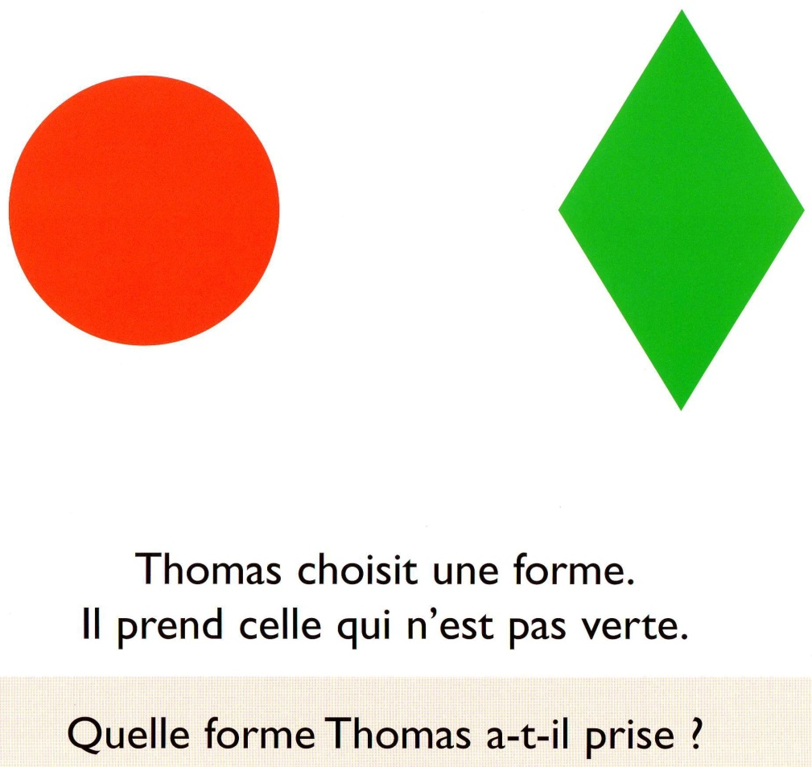
1.a.2
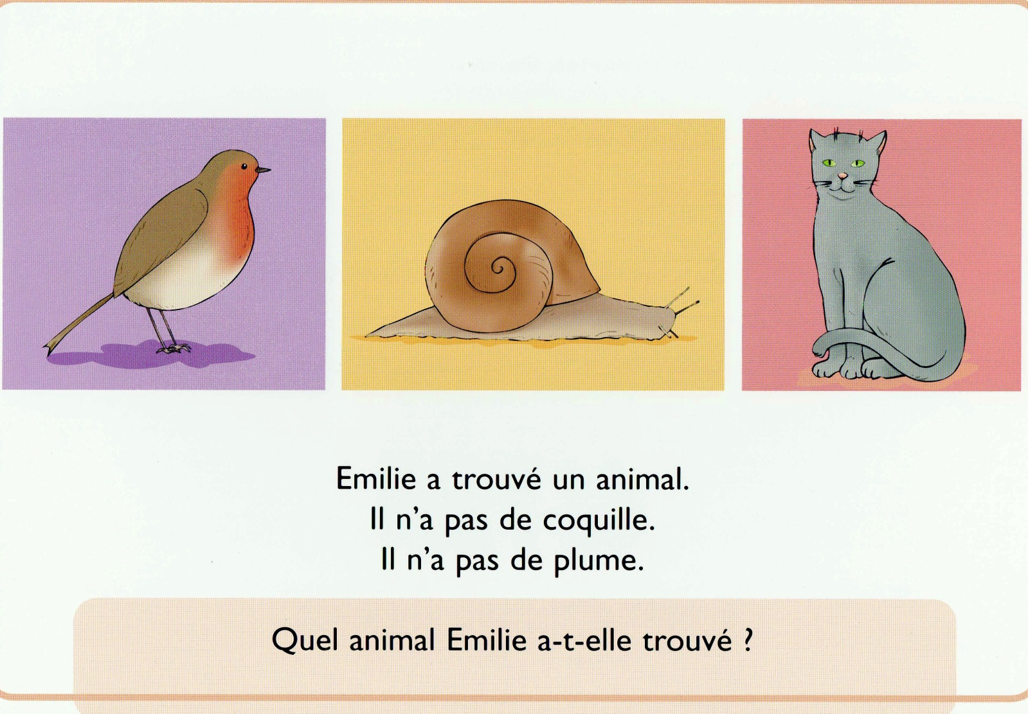
1.a.3
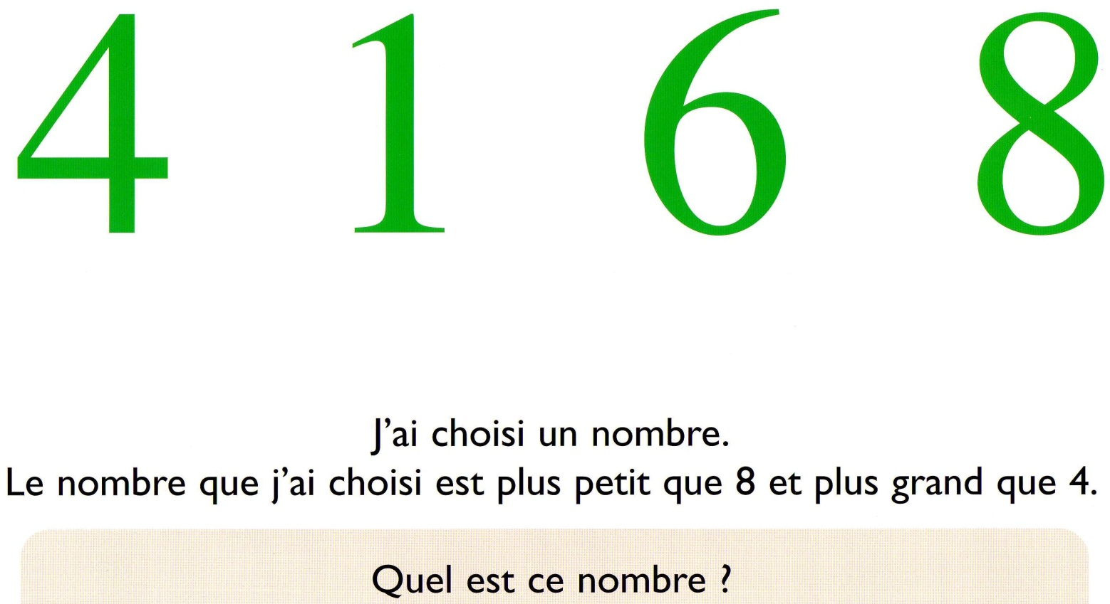

1.b.1
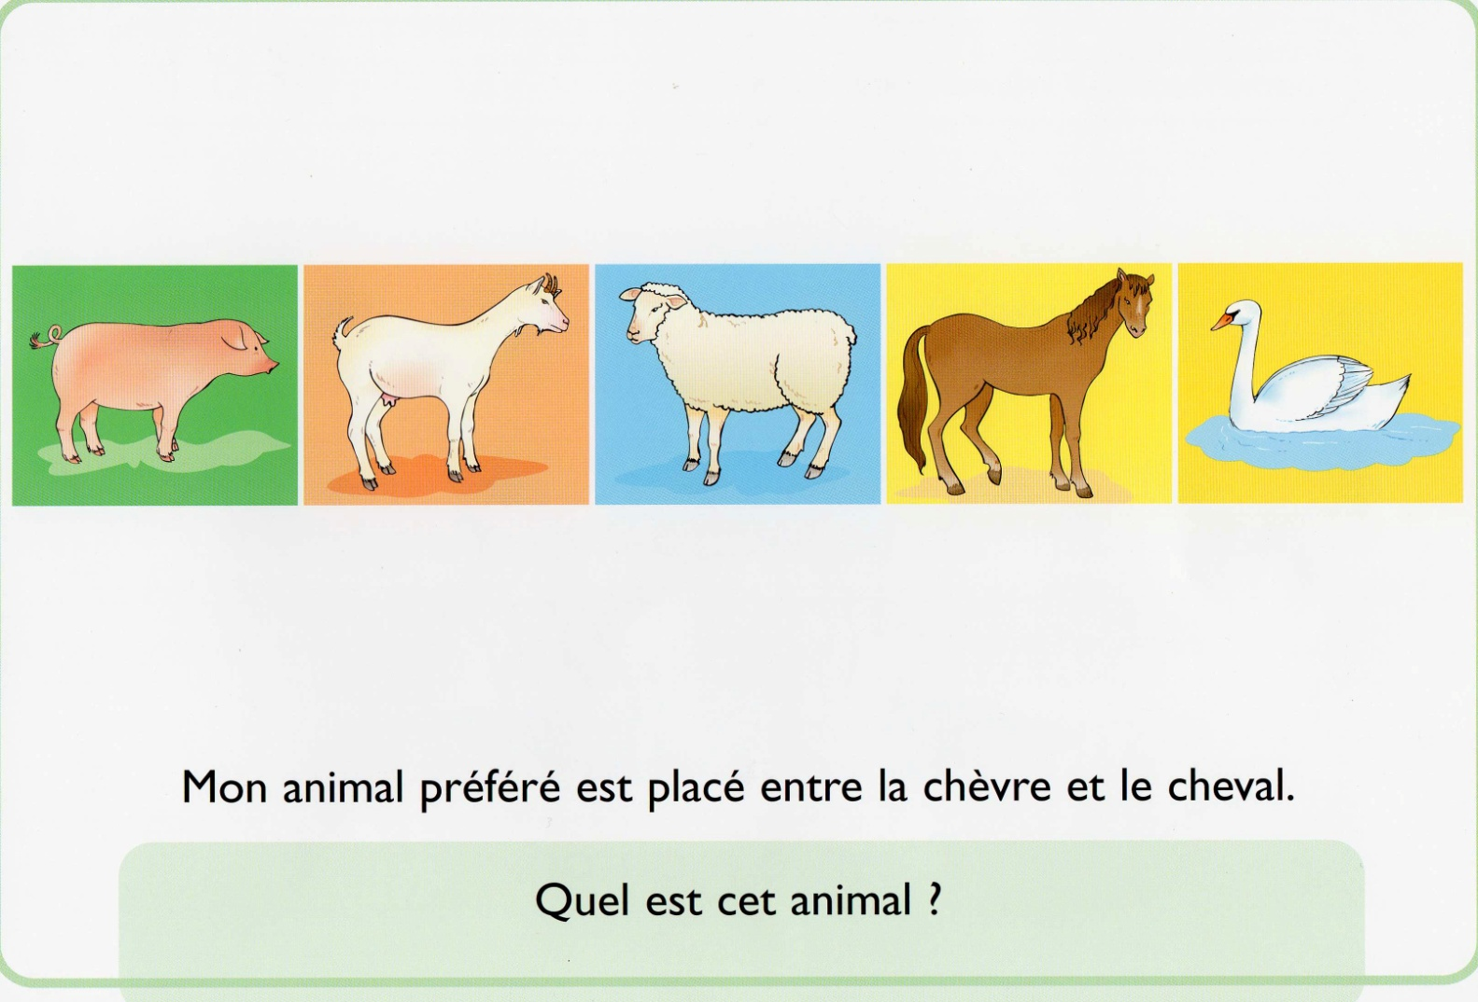

1.b.2
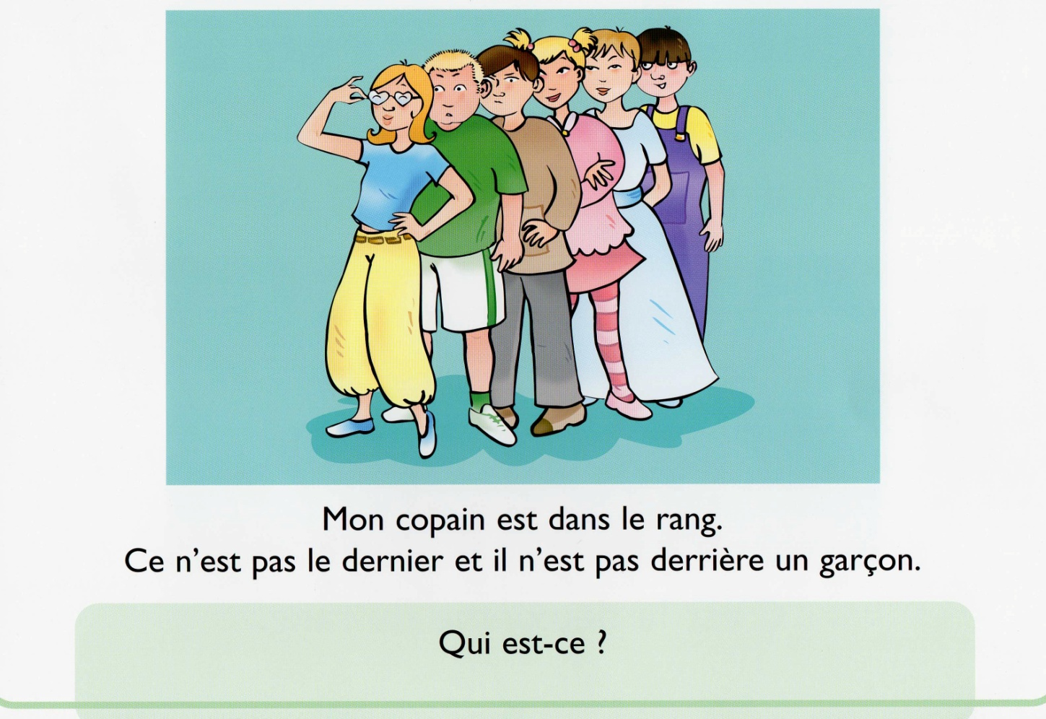
1.c.1
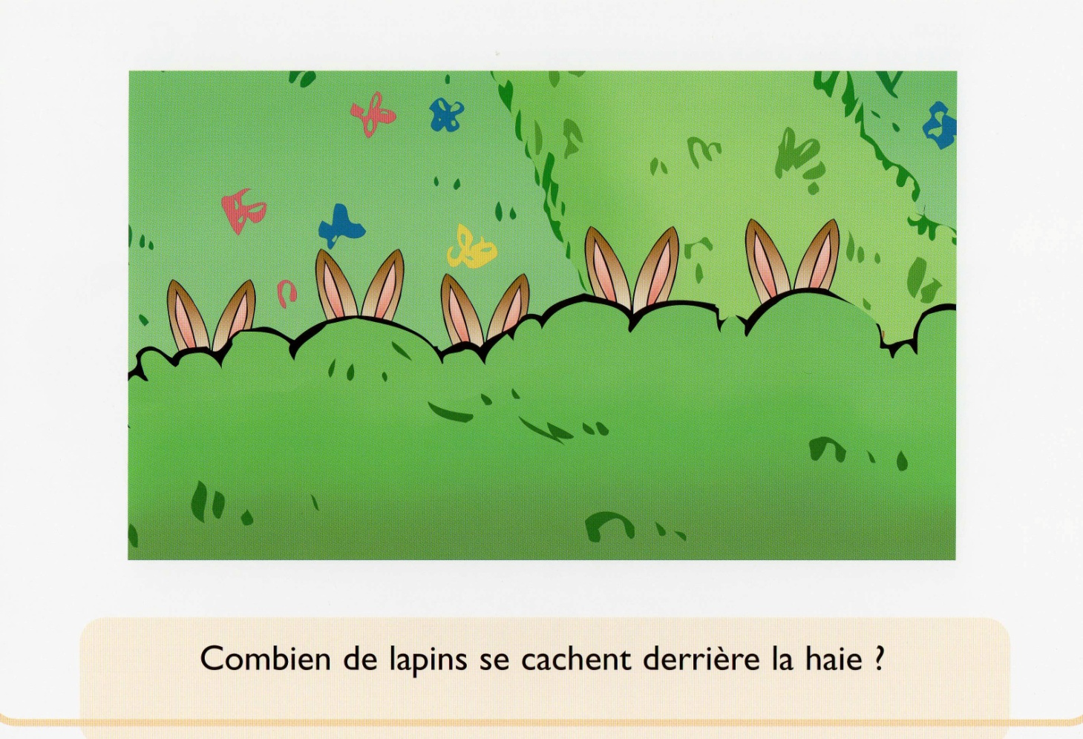

1.c.2
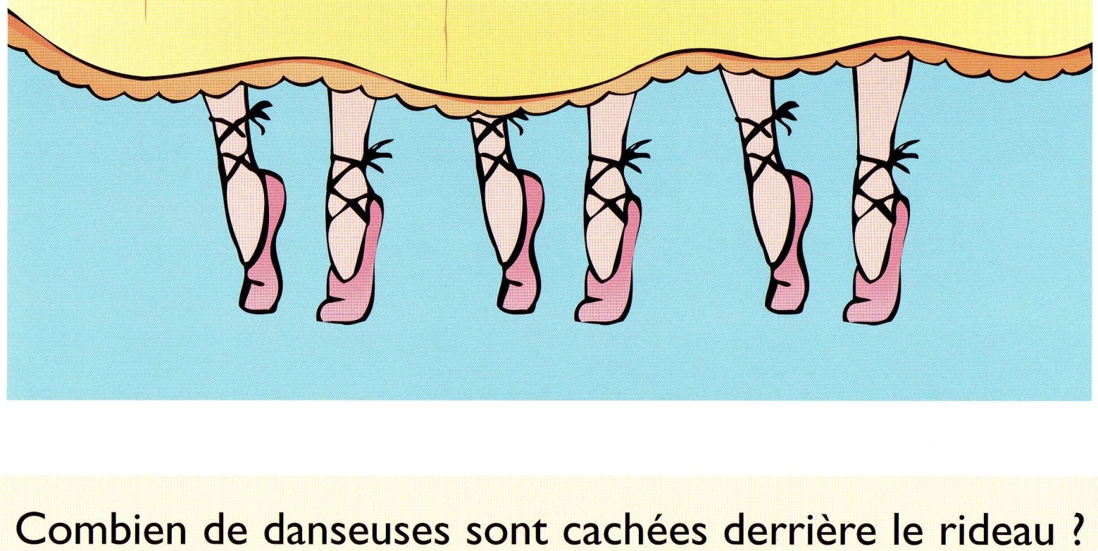

1.d.1
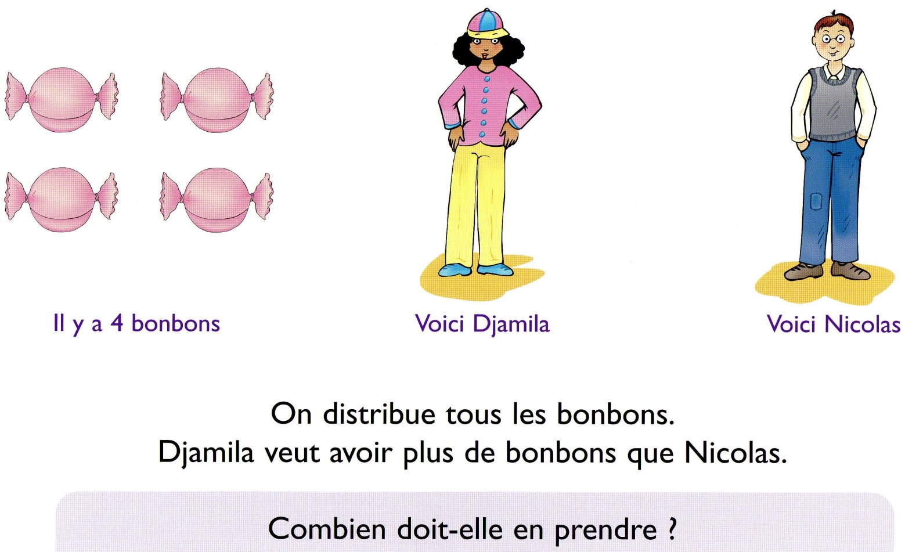
1.d.2
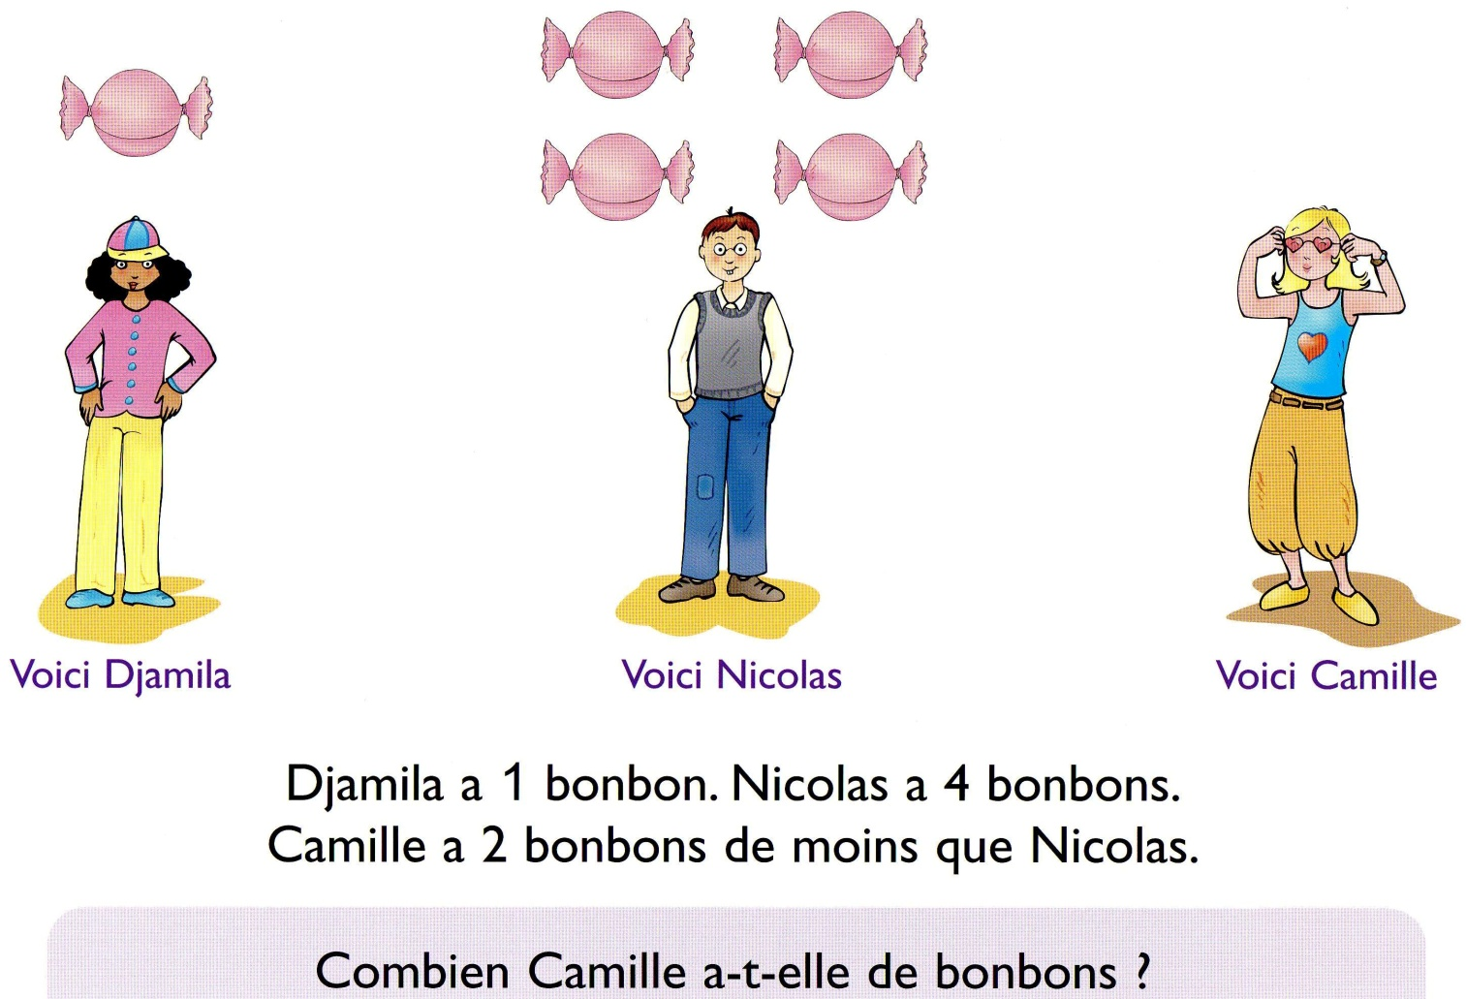

1.d.3
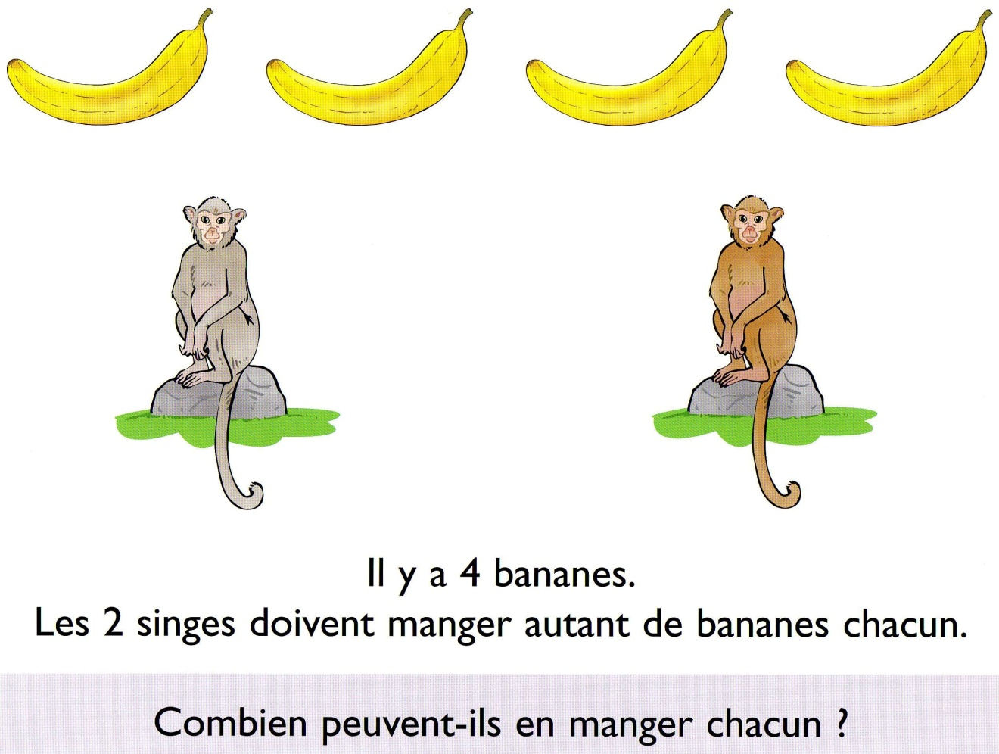
1.e.1
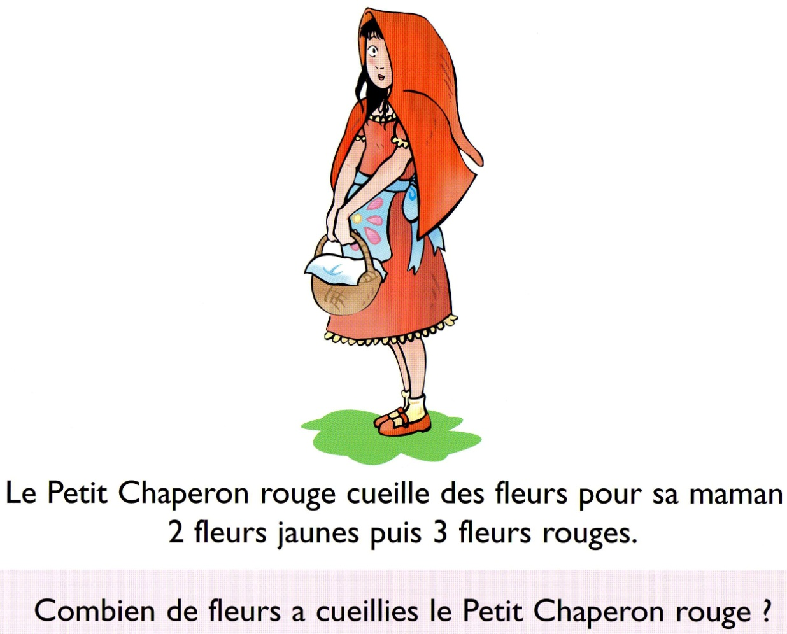

1.e.2
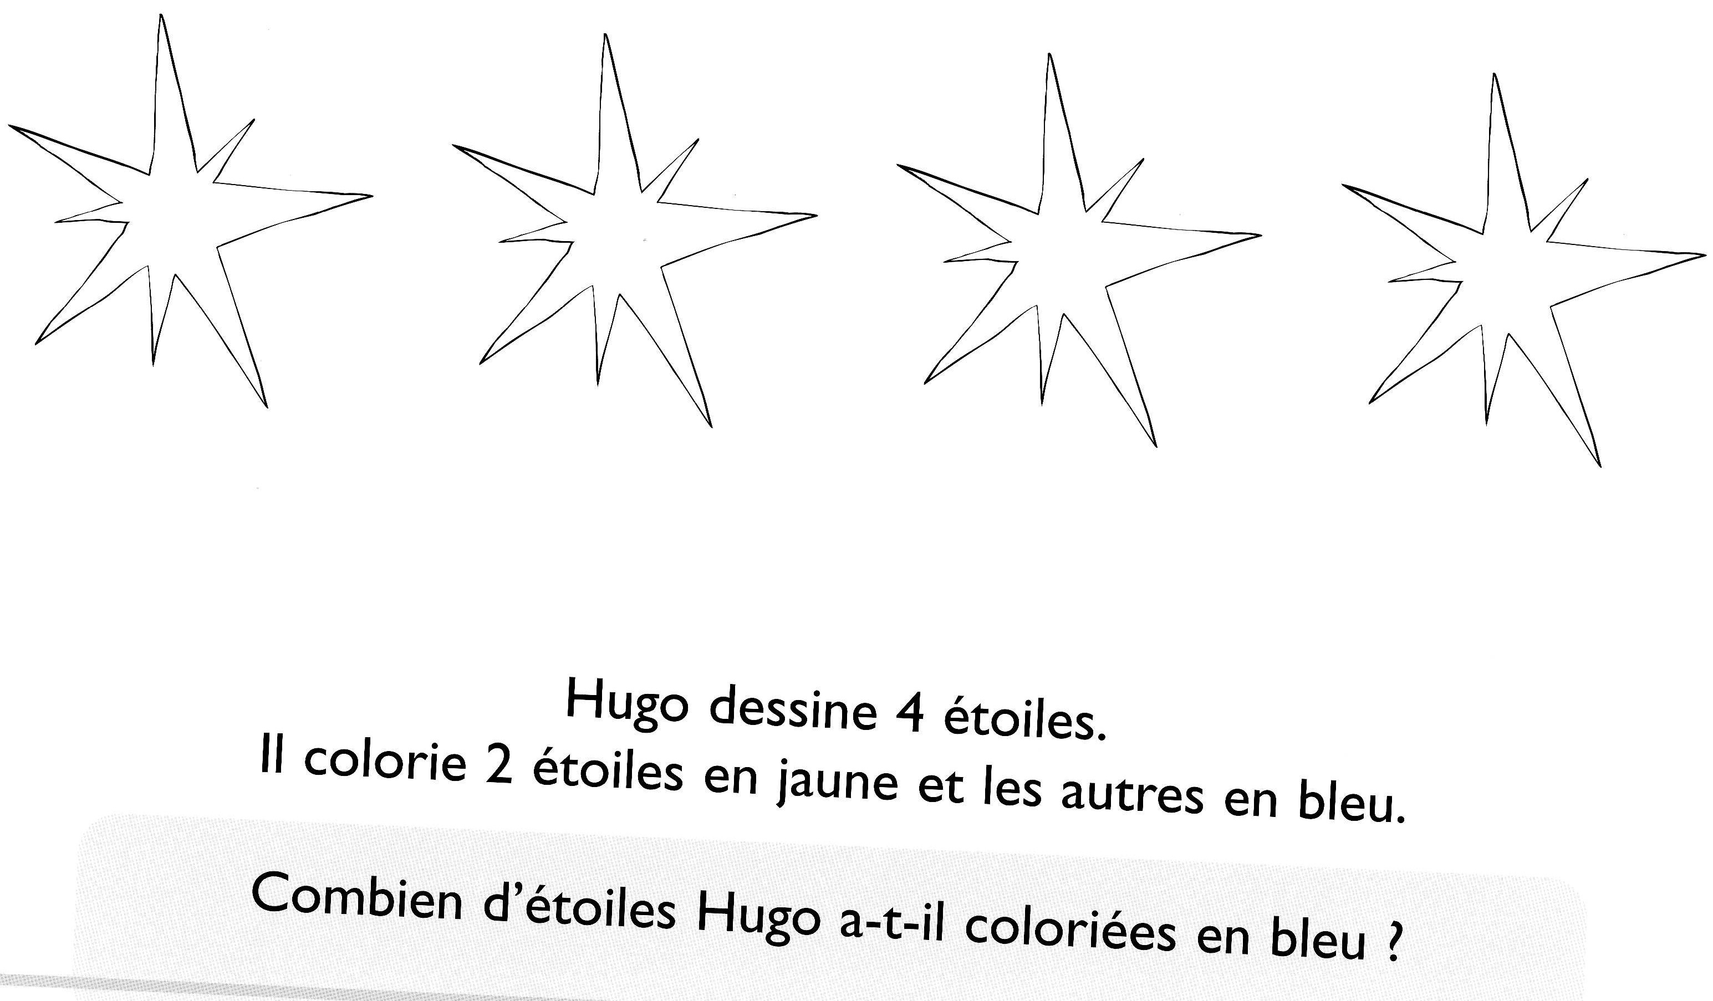

1.e.3
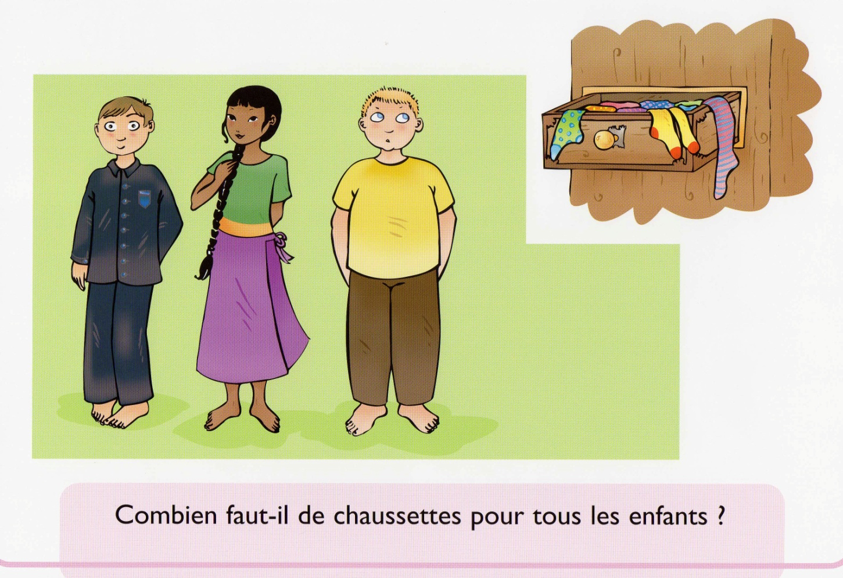

1.e.4
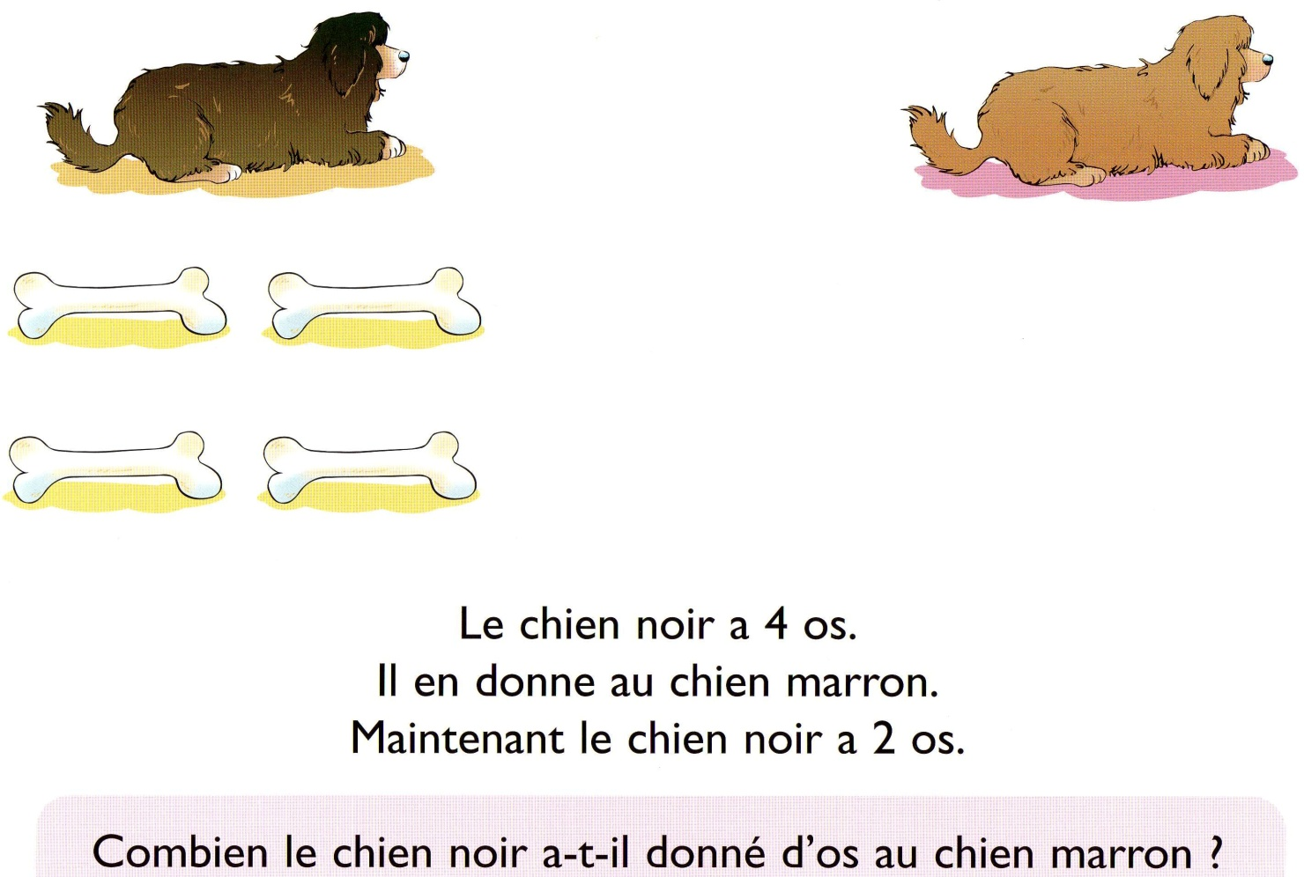

Catégorisation

Observer et décrire pour mener des investigations.
Résoudre des problèmes très simples.
En fonction des élèves ou groupes d'élèves, réfléchir au types de catégories et au nombre de cartes afin d'être bien dans leur domaine de compétence pour évaluer vraiment les items et non leurs connaissances en vocabulaire ou connaissance du monde.

Les types de catégories possibles : perceptives (forme, couleur,…), taxonomiques (espèces, matières, lien de contexte…) ou fonctionnelles (sert à, habite dans, mange,…).

Retrouver des objets appartenant à une catégorie donnée
Poser sur la table des cartes qui appartiennent à 3 catégories différentes et quelques cartes intruses (une par élève présent). Par exemple : animaux, nourriture, choses rouges. Donner une consigne pour une première catégorie, du type "Papa a fini de faire les courses, qu'y a-t-il dans son panier ?" Les enfants prennent une carte chacun leur tour pour la placer dans une boîte désignée en justifiant si possible leur choix. On passe ensuite à la catégorie suivante. On demande à chaque élève de justifier pourquoi une des cartes qui reste ne peut aller dans aucune boîte.

Distinguer à l'aide d'une caractéristique deux objets appartenant à une même catégorie
Poser face visible des cartes appartenant à des catégories différentes, deux cartes pour chaque catégorie. Interroger un élève pour qu'il prenne une carte en décrivant une carte en donnant sa catégorie et une caractéristique qui permet de la distinguer de l'autre carte de la même catégorie.

Trier des objets en fonction de catégories données
Mettre sur deux feuilles des cartes des deux catégories et prévoir un tas de cartes à piocher de ces deux catégories avec quelques intrus. Demander aux enfants de trouver la règle de tri des deux feuilles. Chacun pioche ensuite une carte à son tour et la place sur l'une ou l'autre des feuilles en justifiant ou sur une troisième feuille "poubelle".

Trier des objets et construire des catégories
(Individuel) Poser sur la table face visible des cartes appartenant à deux catégories. Demander à l'élève de les ranger en deux tas et de donner un nom à chaque tas.

Trouver un intrus dans une catégorie
(Individuel) Préparer des séries de 4/5 cartes d'une même catégorie avec une carte intruse. Poser une série sur la table et demander à l'enfant de "chasser l'intrus".

Trouver un critère d'association entre deux objets
Empiler des cartes sur la table. En piocher une au hasard et le placer face visible : c'est la carte cible. Les élèves piochent à tour de rôle une carte du tas et la place avec la carte cible s'ils peuvent donner un lien ou la rejette s'il n'en trouve pas. Si un élève voit un lien qu'un autre n'a pas vu, il prend la main.

Maintenir une consigne d'association
Préparer des cartes deux à deux qui entretiennent le même type d'association (du type : mange, utilisé, habite,…). Placer les cartes sur la table. Proposer la première association à l'élève en plaçant les deux cartes à côté. Placer ensuite une carte sous la première carte et demander à l'élève de trouver celle qu'il faut placer à côté pour que ça soit comme dans la première association. Introduire des associations où plusieurs cartes sont possibles. Placer une mauvaise carte mais proche et demander à l'enfant pourquoi ca ne va pas (du type : un croissant se mange mais le chien ne mange pas de croissant).

Trouver un critère de catégorie qui en englobe d'autres
(Individuel) Proposer quelques cartes qui appartiennent à une sous-classe (voitures). Une fois que l'enfant a trouvé un nom de catégorie, rajouter des cartes qui l'obligent à changer de nom (camions) et poursuivre en remontant dans la catégorie.

